Оглавление

1. ВВЕДЕНИЕ 2

2. ИНСТРУКЦИЯ ПО ИСПОЛЬЗОВАНИЮ ПРОГРАММЫ 2

2.1 Авторизация 2

2.2 Восстановление пароля 2

2.3 Регистрация в системе 4

2.5 Отмена записи на конференцию 6

2.6 Редактирование профиля 6

2.7 Изменение пароля 7

2.8 Выход из учетной записи 8

3. ВОЗМОЖНОСТИ АДМИНИСТРАТОР 8

3.1 Создание конференции 8

3.2 Редактирование конференции 9

3.3 Удаление конференции 10

3.4 Просмотр информации о конференции 10

# ВВЕДЕНИЕ

Данная программа предназначена для облегчения записи на конференции. Данный файл является пользовательским руководством по эксплуатации данного приложения.

# ИНСТРУКЦИЯ ПО ИСПОЛЬЗОВАНИЮ ПРОГРАММЫ

## 2.1 Авторизация

Для авторизации в системе, вы должны ввести адрес электронной почты / номер телефона и пароль в стартовом окне (рисунок 2.1.1). Если данные введены верно, окно авторизации закроется, и вы увидите свою стартовую панель. Если вы хотите, чтобы при следующем запуске ваши данные уже были введены, поставьте галочку рядом с надписью «Запомнить».

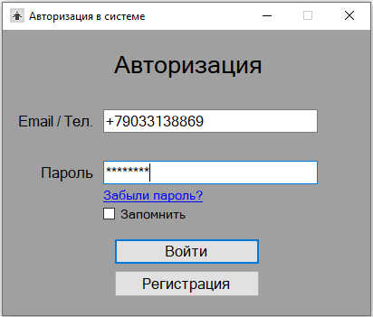

Рисунок 2.1.1 – Авторизация в системе.

## 2.2 Восстановление пароля

Если вы забыли свой пароль, вы можете его восстановить. Для этого в окне авторизации (рисунок 2.1.1) нажмите на надпись «Забыли пароль?». В открывшемся окне (рисунок 2.2.1) введите адрес электронной почты, под которой вы регистрировались.

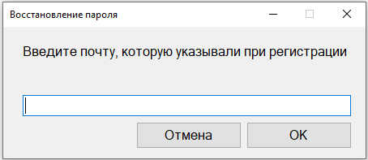

Рисунок 2.2.1 – Восстановление пароля.

Если вы ввели правильную почту, то окно преобразится (рисунок 2.2.2).

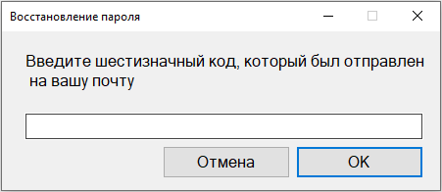

Рисунок 2.2.2 – Подтверждение почты для восстановления пароля.

В эту форму нужно ввести шестизначный код, который был отправлен на указанную почту, если код верный, то вы сможете изменить пароль в открывшемся окне (рисунок 2.2.3).

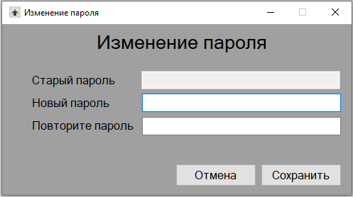

Рисунок 2.2.4 – Изменение пароля.

Обратите внимание, что поле «Старый пароль» заблокировано, вам нужно ввести только новый пароль и подтвердить его.

## 2.3 Регистрация в системе

Если вы еще не зарегистрированы в системе, вы можете зарегистрироваться, нажав на кнопку «Регистрация» в окне авторизации в системе (рисунок 2.1.1). После нажатия вы увидите окно регистрации (рисунок 2.3.1).

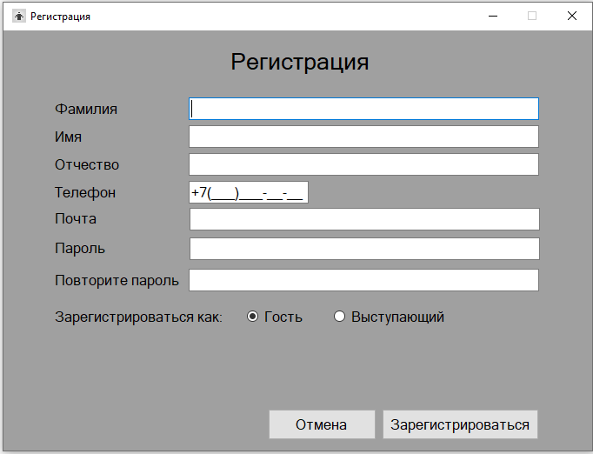

Рисунок 2.3.1 – Окно регистрации.

Для регистрации вы должны заполнить все поля, после чего нажать на кнопку зарегистрироваться. Если в будущем вы планируете выступать на конференциях, поставьте значение «Зарегистрироваться как Выступающий», после этого появится поле «О себе», в котором необходимо вписать краткую информацию о себе (квалификация, ученая степень и т.п.). Если вы все сделали правильно, то вы увидите уведомление, которое подтвердит вашу регистрацию.

2.4 Запись на конференцию

При входе в аккаунт гостя или выступающего, вы увидите начальную панель, на которой расположены два списка: список конференций, на которые вы записаны, и список всех оставшихся конференции. Это окно показано на рисунке 2.4.1.

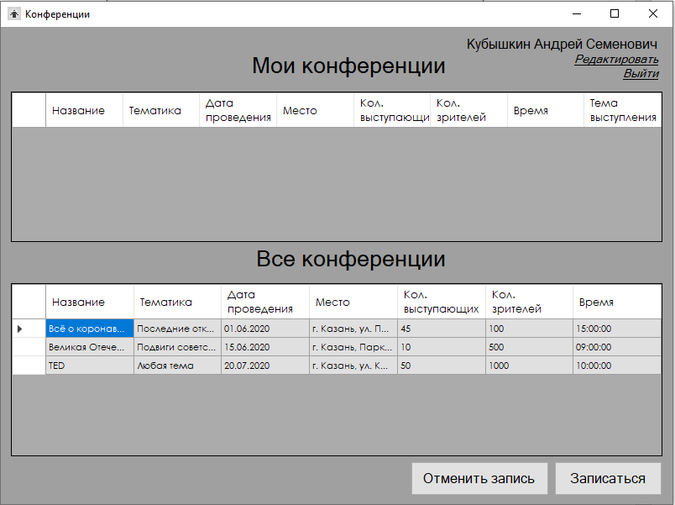

Рисунок 2.4.1 – Пользовательская панель

Для записи на конференцию нужно выбрать интересующую вас конференцию и нажать на кнопку «Записаться», после чего откроется окно, в котором вы увидите списки выступающих и темы их выступления. Это окно показано на рисунке 2.4.2.

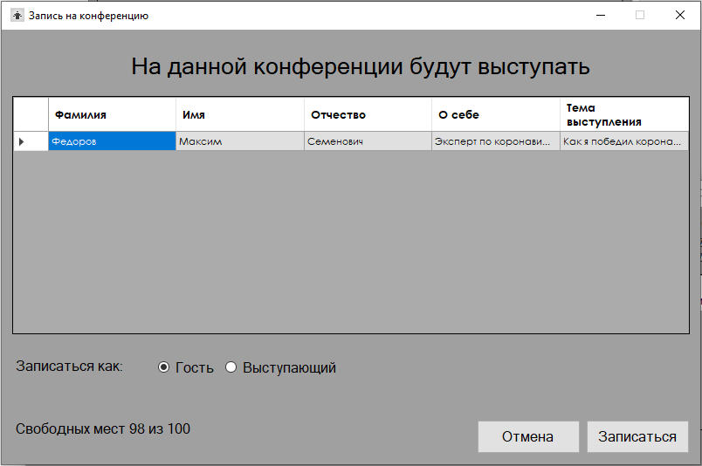

Рисунок 2.4.1 – Окно записи на конференцию.

Если вы зарегистрированы как гость, то выбора «Записаться как:» у вас не будет. Если вас все устраивает и свободные места еще есть, вы нажимаете на кнопку «Записаться».

## 2.5 Отмена записи на конференцию

Если вы хотите отменить запись на конференцию, то на начальной панели пользователя (2.4.1) нужно выбрать нужную конференцию в списке «Мои конференции» и нажать кнопку «Отменить запись». Система попросит вас подтвердить отмену записи.

## 2.6 Редактирование профиля

Для того, чтобы редактировать профиль, нужно на начальной панели пользователя нажать на надпись «Редактировать», после чего откроется окно редактирования профиля (рисунок 2.6.1).

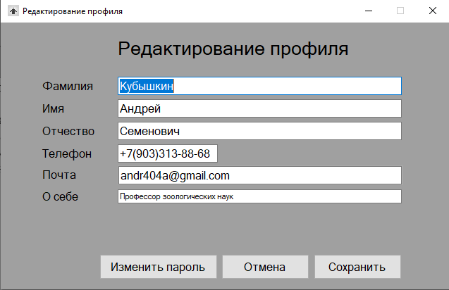

Рисунок 2.6.1 – Окно редактирование профиля.

После внесения изменений нажмите на кнопку сохранить, если все введено правильно, система сохранит изменение и выдаст уведомление.

## 2.7 Изменение пароля

Если вы хотите изменить пароль, то в окне редактирования профиля нужно нажать на кнопку «Изменить пароль», после чего появится окно изменения пароля (рисунок 2.7.1).

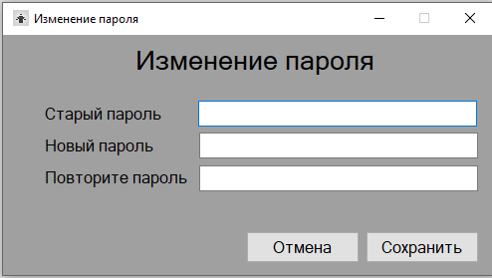

Рисунок 2.7.1 - Окно изменения пароля

Нужно заполнить все поля и нажать на кнопку «Сохранить», если все введено правильно, система выдаст уведомление, что пароль успешно изменен.

## 2.8 Выход из учетной записи

Для выхода из системы, необходимо нажать на надпись «Выйти» на панели пользователя (2.4.1).

# 3. ВОЗМОЖНОСТИ АДМИНИСТРАТОР

## 3.1 Создание конференции

Для создания новой конференции нужно нажать на кнопку «Создать новую» в окне панели администратора (рисунок 3.1.1).

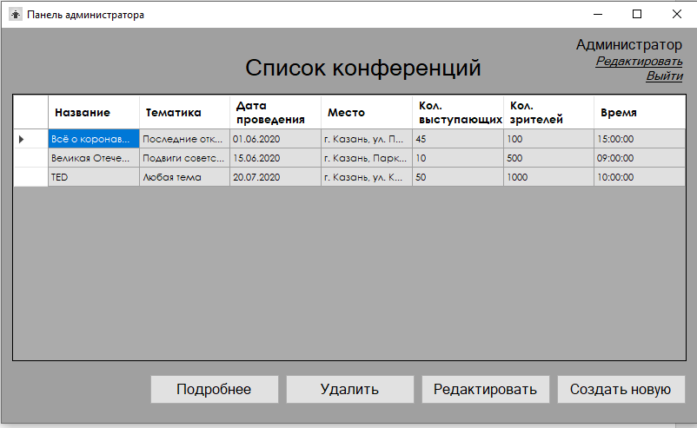

Рисунок 3.1.1 – Панель администратора.

После нажатия на кнопку откроется окно создания новой конференции (рисунок 3.1.2). Для того, чтобы сохранить конференцию, нужно заполнить все поля. Если все заполнено верно, то при нажатии на кнопку «Сохранить», система выдаст уведомление об успешном создании конференции.

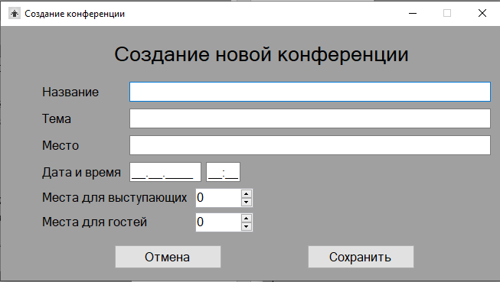

Рисунок 3.1.2 – Окно сознание новой конференции.

## 3.2 Редактирование конференции

Для редактирования конференции, нужно выбрать интересующую конференцию в панели администратора (3.1.1) и нажать кнопку «Редактировать». Система покажет окно редактирования конференции (3.2.1). После внесения изменений, система выдаст уведомление об успешном изменении и отправит уведомления на электронную почту пользователям, которые записаны на изменяемую конференцию.

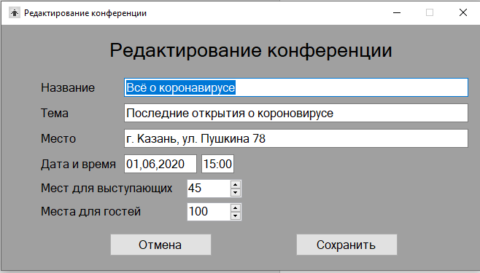

Рисунок 3.2.1 – Окно редактирования конференции

## 3.3 Удаление конференции

Для удаления конференции, нужно на панели администратора (3.1.1) нажать кнопку «Удалить». Система попросит подтвердить удаление.

## 3.4 Просмотр информации о конференции

Для просмотра списка гостей / выступающих, на панели администратора (3.1.1) нужно нажать на кнопку «Подробнее». Система выдаст окно выбора (3.4.1).

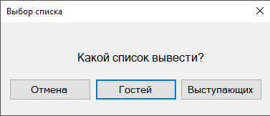

Рисунок 3.4.1 – Окно выбора списка

После вашего выбора, система выдаст необходимый список.